MapKing Smartphone Edition
(version 5.1)
零售版用戶手冊

繁體中文版
City Country Consultancy Limited (MapAsia.com)

Jun. 2004
目錄

1 簡介 3
1.1 產品介紹 3
1.2 產品版本 3
1.3 特別聲明 3
1.4 MapKing!SP SMARTPHONE特色 4
1.5 功能規格 4
2 使用軟體 5
2.1 軟體註冊 5
2.1.1 為MapKing!SP儲值 5
2.2 基礎操作 7
2.2.1 系統需求 7
2.2.2 安裝MapKing!SP主程式 7
2.2.3 開啟MapKing!SP 11
2.2.4 安裝MapKing!SP地圖資料 12
2.2.5 在MapKing!SP切換地圖資料 13
2.2.6 關閉MapKing!SP程式 14
2.2.7 移除MapKing!SP主程式 14
2.2.8 軟體升級 16
2.3 檢視地圖 16
2.3.1 檢視工具介紹 16
2.3.2 圖示說明 17
2.4 功能說明 19
2.4.1 查詢地圖 19
2.4.2 我的地標 22
2.4.3 地圖風格顯示 25
3 疑難排解 26

簡介

產品介紹
歡迎來到研勤科技「MapKing!SP SMARTPHONE電子地圖」的世界！
這是一套專家級SmartPhone版電子地圖軟體，景點生活資料庫，提供道路/景點查詢、地圖瀏覽、自設地標等功能。
地圖資料包含國道/快速道路/省道/縣道/鄉道/一般道路/重要道路/巷弄/產業道路/林道/計畫道路/鐵道/捷運/縣市界/河流/海域/高度資料等，分為各級道路資訊、生活景點資訊，是您必備的SMARTPHONE應用軟體。

產品版本
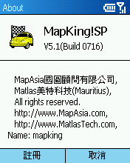
本產品名稱: MapKing5 SP
本產品版本: 5.1 (build 0721)

版本資訊: 請參考”工具”->”關於”的說明

特別聲明
注意事項
本系統所提供的電子地圖資料，僅提供一般性查閱參考，無法提供高精確度使用，使用者須依照實際狀況決定實際位置。
本系統不對使用者因使用本系統所產生之疏失負任何責任。

開始使用本系統視為同意以上聲明事項

MapKing!SP SMARTPHONE特色
- 先進地圖引擎科技
  - 與歐美同步RapidCodec®地圖引擎
  - 高效能地圖壓縮技術
- 最新地圖資料庫
  - 最新香港2004年春版地圖資料庫
  - 地圖資料大小按地區有所不同, 1:5000精密空照圖數化
  - 全港專業等高線圖層
  - 全省交叉路口資料庫查詢
  - 重要路禁止左右轉資料庫建議

功能規格
- 軟體規格
  - SMARTPHONE版
  - 無段式連續地圖縮放
  - 任意角度地圖旋轉
  - 隨想平移功能、圖面物件查詢功能
  - 4種智慧地圖查詢
  - 依索引查詢/依分類查詢/依位置查詢/依行政區查詢/依附近景點
  - 高效能地圖壓縮技術
  - 使用者自建景點/管理/編輯
  - 專屬MapKing客戶服務中心 www.mapking.com
  - 研勤科技RapidCodec5地圖引擎
  - 崧旭資訊GIS核心技術

- 地圖資料
  - 圖資規格: 市內部份1:5000 ，其他區域部份1:20000
  - 國道/快速道路/省道/縣道/鄉道/重要道路/一般道路/巷弄
  - 鐵道/捷運/產業道路/計劃道路/縣市界/河川海域//專業等高線/高度資料/衛星空照/世界簡圖
  - 全省單行道/高速公路匣道方向建置
  - 7大類/50小類生活景點資訊
  - 消費點/旅遊點/休閒點/交通點/工商點/公眾點/自建點
  - 全省交叉路口資料庫查詢
  - 重要路禁止左右轉資料庫建置

使用軟體

軟體註冊
MapKing!SP for SMARTPHONE提供30天的試用期限，試用期結束後如不註冊將無法繼續試用，請您注意！
如需試用其他地圖，請先參考2.2.4載入地圖資料，然後參考2.2.5切換地圖資料。
本章說明MapKing!SP軟體註冊的方法。產品訂購方法請往www.mapking.com查詢。

為MapKing!SP註冊
請檢視您的MapKing!SP包裝內容，附有一張產品授權卡，授權卡背面有「產品授權碼」，「產品授權碼」是一組10個英文字和數字的組合，請您先行將產品授權卡上的薄膜刮除。

先上網站註冊取得「軟體啟動碼」，註冊方式如下：
- 以PC上網，連線到MapKing網頁內的註冊頁： http://www.mapking.com 。
- 依網頁指示輸入您的MapKing!SP產品授權碼(Authorized Code)(即授權卡之10位英文數字的碼)。
- 依網頁指示輸入您的SMARTPHONE所有人姓名。《圖2-1》
- 獲得一組16個英文字和數字組合的MapKing!SP「軟體啟動碼」(Registeration Code)。

取得「軟體啟動碼」後至SMARTPHONE裡的MapKing!SP啟動軟體：
進入MapKing!SP軟體啟動畫面。通常在你一開始安裝軟體後，第一次開啟時會顯示，在MapKing!SP裡的路徑為 [工具] → [關於] → [註冊]。
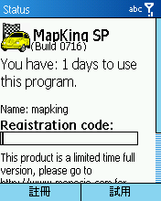
《圖2.1-1》輸入「軟體啟動碼」，確認輸入無誤，按 [註冊]。

註冊時重要注意事項！
在網頁註冊時的PDA姓名欄位《圖2-2》，必須與您SMARTPHONE中的所有人資訊《圖2-3》一樣。
SMARTPHONE設定路徑：[開始] → [設定] → [我的資訊] → [姓名]
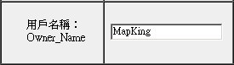
《圖2.1-2》 註冊網頁上輸入姓名。

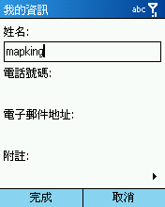
《圖2.1-3》SMARTPHONE中的所有人資訊輸入姓名，設定好後按 [完成]。

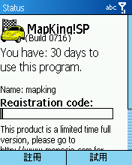
《圖2.1-4》要是試用期已過，您必須要註冊才可使用。

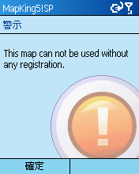
《圖2.1-4》試用期已過，您必須要註冊才可使用。

基礎操作

系統需求
- Microsoft Mobile 2002 SMARTPHONE 以上版本
- SMARTPHONE需支援中文顯示
- 至少內建32MB RAM (建議64MB RAM)
- 至少8MB以上空間儲存地圖資料(建議64MB記憶卡)
- 安裝的PC需安裝Microsoft® ActiveSync同步軟體(建議3.7以上)

安裝MapKing!SP主程式
請依下列步驟安裝MapKing!SP：
- 將SMARTPHONE 與桌上PC以ActiveSync進行連線(註)。
- 將「MapKing!SP SMARTPHONE電子地圖」CD片放入光碟機中，如是下載版請按安裝的程式(例如: Setup_MK5.EXE)。
- 系統將自動進入安裝選單。
- 請詳細閱讀使明聲明
- 依指示進行安裝，參考以下圖示。《圖 2.2-1 ~圖 2.2-9》
(註) ActiveSync軟體在您的SMARTPHONE包裝盒內，或於Microsoft 網頁下載，安裝方式請參閱SMARTPHONE操作手冊。

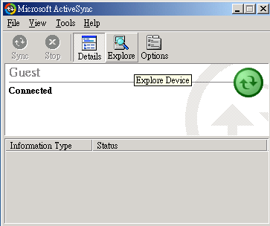
《圖 2.2-1》先將Smartphone與PC連線。

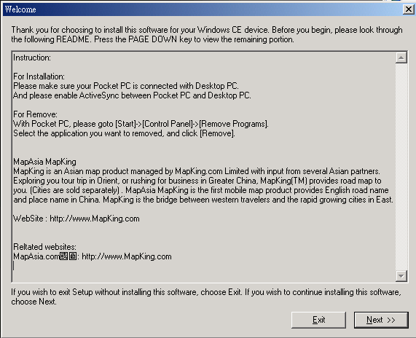
《圖 2.2-2》執行安裝程式後，選 [Next]。
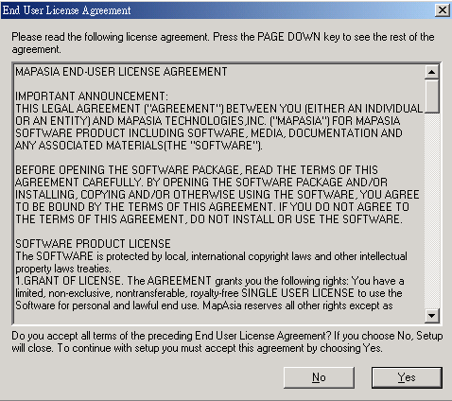
《圖2.2-3》請詳閱”MapAsia軟體授權”，若同意授權內容，請選 [YES]

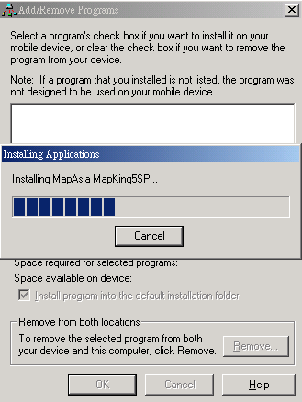
《圖 2.2-4》正在安裝到Smartphone中，請稍侯！

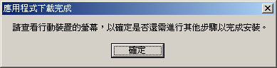
《圖 2.2-5》按[確定]。

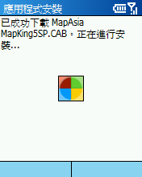
《圖 2.2-6》此時在您的Smartphone上的螢幕會顯示安裝畫面。

《圖 2.2-7》程式正在執行安裝。
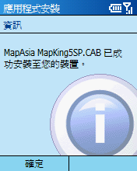
《圖 2.2-8》安裝完成，按[確定]。

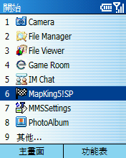
《圖 2.2-9》在您的程式集裡已出現MapKing!SP的選項。

開啟MapKing!SP
進入MapKing!SP程式，請依下列步驟執行啟動：《圖 2.2-10 ~圖 2.2-15》
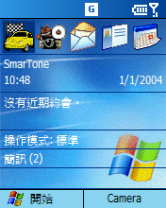
《圖 2.2-10》選擇捷徑或 [程式集]。

《圖 2.2-11》選擇 [MapKing!SP]。

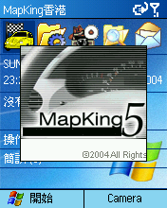
《圖 2.2-12》MapKing!SP啟動畫面。
《圖2.2-14》註冊頁面，首次使用MapKing，每張地圖分別有30天的試用期，如需試用、請按試用，如需註冊、請於註冊方塊鐽入註冊碼。詳情請參考《2.1.1. 為MapKing註冊》。

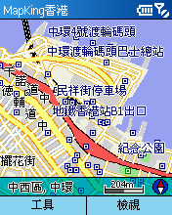
《圖 2.2-15》進入地圖畫面。
備註：如無法開啟MapKing!SP，請參考本說明書第三章疑難排解的說明。

安裝MapKing!SP地圖資料
- 將SMARTPHONE 與桌上PC進行連線。
- 所有地圖檔案(副檔名為mk5) ，選取需要使用的地圖資料，儲存到PC的桌面上。
- 開啟ActiveSync點選『瀏覽/Explore』，出現SMARTPHONE的檔案總管，將所需的地圖檔，複製到\Storage\Program Files\MapAsia\MapKingSP的目錄內。
- 如果您希望地圖檔存到SD卡內，請於SD卡內開啓一個名為”My documents”的資料匣，然後將所需的地圖檔存到該資料匣內。

在MapKing!SP切換地圖資料
安裝地圖資料完成後，如何切換使用多個地圖資料，請依下列步驟執行：
《圖2-16 ~圖2-18》
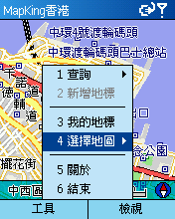
《圖 2.2-16》選擇 [工具] → [選擇地圖]。

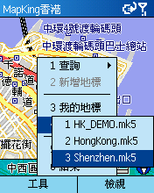
《圖 2.2-17》在手機上按” 確定鍵”或”導航鍵右”，即會出現[選擇地圖]的次選單。選擇您要的地圖資料，按” 確定鍵”。
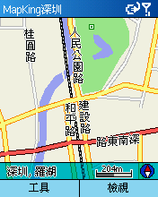
《圖 2.2-18》出現地圖資料

關閉MapKing!SP程式
請依下列步驟關MapKing!SP主程式，如按Smartphone上”結束通話”按鈕關閉程式，程式將轉到幕後進行，仍會消耗系統資源，敬請留意：《圖 2.2-19》

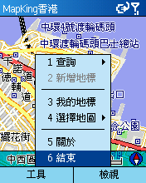
《圖 2.2-19》選擇 [工具] → [結束]。

移除MapKing!SP主程式
請依下列步驟移除MapKing!SP主程式：
- 首先請先關閉正在執行中MapKing!SP程式。(請參考本說明書第2.2.6節)
- 進行軟體移除步驟如下。《圖 2.2-20 ~圖 2.2-24》

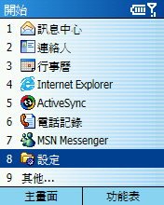
《圖 2.2-20》進入程式集，選擇 [設定]。

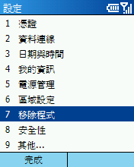
《圖 2.2-21》選擇 [移除程式]。

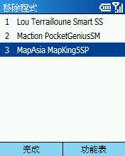
《圖 2.2-22》選擇 [MapAsia MapKing!SP]，然後按確定鍵。

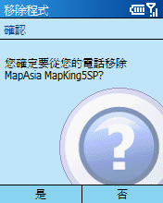
《圖 2.2-23》確認移除程式畫面，按 [是]。

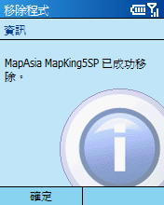
《圖 2.2-24》程式已移除成功，按 [確定]。

軟體升級
關於MapKing!SP軟體及地圖資料更新，我們將會透過您註冊時的電子郵件，寄發更新通知，同時也會在MapKing!SP網站上公告。
建議使用者時常瀏覽MapKing網站的公告，並留意您接收到的郵件，若您的電子信箱變更，也請您務必知客服人員為您修正。
MapKing!SP軟體更新的下載，請至MapKing網站。下載前請先閱讀相關說明。
MapKing網站： http://www.MapKing.com
服務信箱：support@mapasia.com

檢視地圖

檢視工具介紹
選擇檢視，出現10種檢視地圖的設定，您可視您的需要調整比例尺的大小與地圖 顯示方向。另您可使用手機上的數字鍵來操控地圖的檢視。
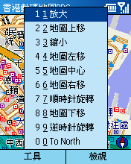

圖示說明
MapKing提供多項圖示以顯示不同種類的景點，並分為八大類︰消費點、旅遊點、休閒點、交通點、工商點、公眾點、自建點及地名點等等。

消費點︰
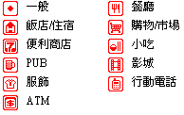

旅遊點︰
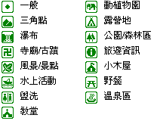

休閒點︰
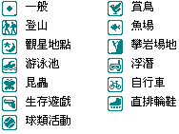

交通點︰
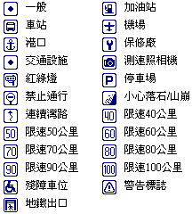

工商點︰
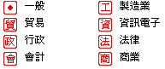

公眾點︰
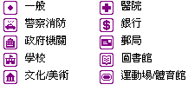

自建點︰
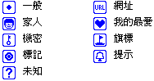

地名點︰
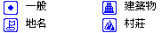

功能說明

查詢地圖
開啟搜尋工具：[工具] → [查詢]，有四種方式可以搜尋地圖位置，搜尋完畢後該景點會於其地圖的中心位置，如地圖覆蓋的範圍太大，請按”放大”以作調整：

「索引」搜尋法
“索引”是利用”第一個字”來搜尋資料，例如：輸入”a”， MapKing!SP將列出所有以”a”為開頭的物件《圖4-2》。
備註：輸入的搜尋字元不分大小寫。

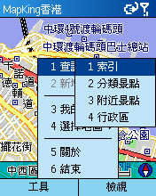
《圖 2.4-1》選[工具] → [查詢] → [索引]。

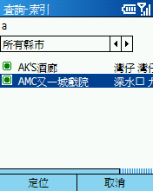
《圖 2.4-2》最上方空格輸入”查詢字元”，找到資料後，使用”導航鍵”選取該筆資料，按 [定位]。

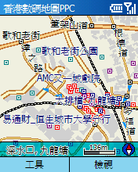
《圖 2.4-3》出現該筆資料所在的地圖。

「分類景點」搜尋法
“景點搜尋”是依景點分類列出資料，您可以指定”類別條件”及”其次類別條件”，可做多種組合搜尋，MapKing!SP將會列出你設定類別的資料。例如：[一般] → [ATM]；[中西區] → [金鐘] 《圖 2.4-5》。

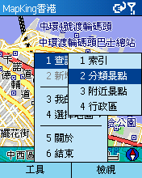
《圖 2.4-4》選[工具] → [查詢] → [分類景點]。

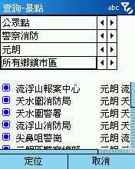
《圖 2.4-5》選擇條件。

「附近景點」搜尋法
有時我們會想查詢所在地圖位置附近的加油站或餐廳等，這時您可以使用”附近景點搜尋”。附近景點搜尋是依地圖目前位置，列出附近的景點，您可以指定搜尋範圍，例如：25m、50m、100m…500m《圖 2.4-7》。
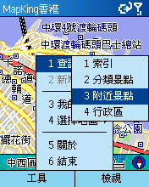
《圖 2.4-6》選[工具] → [查詢] → [附近景點]。
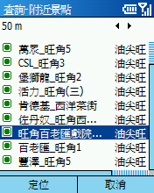
《圖 2.4-7》可選擇搜尋範圍。

「行政區」搜尋法
“行政區搜尋”是依行政區來分類，快速將地圖定位在某一行政區。
例如：[北區] → [上水] 《圖 2.4-9》。
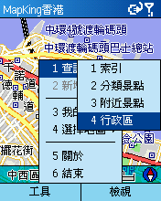
《圖 2.4-8》選[工具] → [查詢] → [行政區]。
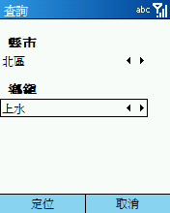
《圖 2.4-9》選擇行政區。

我的地標
很多時候，我們會想將一些地圖上的地點位置儲存起來，例如：自己的家、公司、朋友住所、甚至某一家很棒的餐廳等，這樣下次就可以不用再費時找地圖，MapKing!SP提供這樣的功能，稱為：“我的地標”， 將常用的景點建立在”我的地標”中，讓您快速的把地標應用在路徑規劃中。本節說明如何設定一個“我的地標”及其相關管理功能。

建立我的地標
- 在目前的地圖中先開啟”檢視資訊功能”。(按一次手機上” 確定鍵” 《圖 2.4-10》
- 出現十字線後，移動中心至要建立”我的地標”的位置上。
- 選 [工具] → [新增地標]。在建立”我的地標”時，您可為這地標命名，以及選擇所屬”主類別”和”子類別”，當完成資料輸入後選 [確定]，離開編輯我的地標畫面，地圖上會顯示您剛才建立的”我的地標”。
《圖 2.4-11~ 圖 2.4-13》
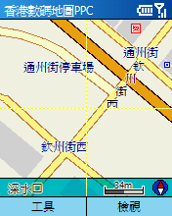
《圖 2.4-10》開啟”檢視資訊功能”，出現十字線。(按一次手機上” 確定鍵”

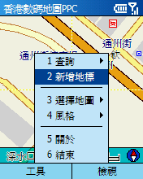
《圖 2.4-11》選 [工具] → [新增地標]。

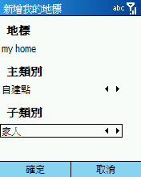
《圖 2.4-12》編輯地標資訊。

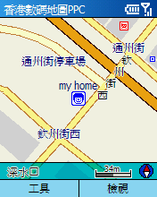
《圖 2.4-13》圖上出現剛設定的地標(名稱-我家)。

管理、編輯我的地標
進入我的地標管理畫面，您可對已建立的地標管理。《圖 2.4-16》
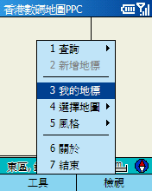
《圖 2.4-14》選 [工具] → [我的地標]。
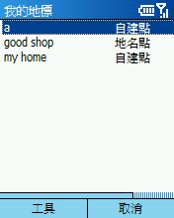
《圖 2.4-15》出現地標列表。
選取該地標，按” 確定鍵”，即會定位到該地標的地圖資料。

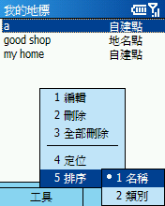
《圖 2.4-16》選擇 [工具]，你可對已選取的地標進行編輯、刪除、定位；對全部地標進行全部刪除與排序的功能。

注意︰自建的我的地標只能於”我的地標”作管理，自建點不會於索引或其他搜尋顯示。

疑難排解
當使用MapKing!SP 的時候可能會遇上以下問題
問題 | 解答
MapKing!SP的圖資來源為何?精確度如何? | 為市區1:5000，其他地區1:20000。
開啟MapKing!SP時出現以下訊息，怎麼辦？  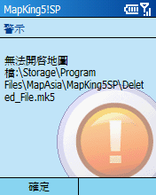 | 會出現此警告訊息，表示您第一次開啟的地圖為”A地圖”，之後若將”A地圖”從記憶體中刪除，安裝了”B地圖”，此時再開啟MapKing!SP，因為MapKing!SP會自動搜尋您最後一次使用時的地圖檔，因為”A地圖”已刪除不存在，MapKing!SP找不到，就會無法開啟，而出現警告訊息。建議您將”A地圖”安裝回記憶體中，再開啟MapKing!SP即可，若需要刪除”A地圖”，正確步驟應為：  - 在MapKing!SP中改變使用地圖檔為”B地圖”。  - 結束MapKing!SP程式。  - 刪除”A地圖”。
我要如何獲得相關MapKing!SP的資訊? | 請上網連接到 http://www.MapKing.com獲得相關資訊。
為什麼我的功能鍵都變成灰色，不能使用呢?  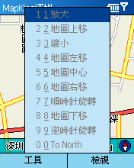 | 這是因為該地圖的試用期已過，您可以購買本地圖產品按2.2.1註冊，或參考 2.2.5切換到其他地圖試用。  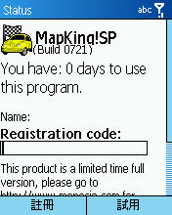
我可以將MapKing!SP安裝到儲存卡嗎？ | 是的！您可以於安裝時安裝至儲存卡，請參考2.2.4。因地圖檔必須與程式的檔案共同存在同一佪目錄下，為免地圖檔佔太多電話本身的記憶體空間，所以建議使用者安裝在記憶卡中。
如果還有其他疑問? | 請電郵至support@mapasia.com，我們熱誠地為您服務。

